

COURTIER ASSERMENTE – Olivier EVRARD
Tél : 02 99 202 202 – Fax : 02 99 202 200
BP 50 – 35404 ST-MALO Cédex – France

SAINT MALO, le 24/05/2011 $ 1,4068

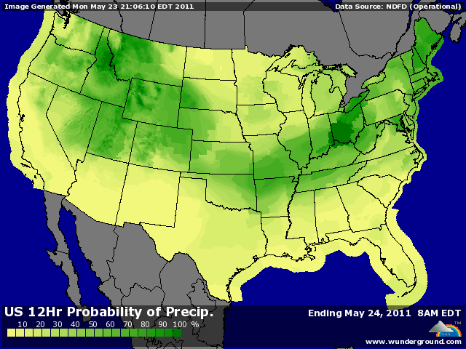

BLE : - forte reprise du dollar sur des considérations macro économiques mondiales défavorables à la consommation et poursuite de la liquidation des fonds (-13.000 lots en 8 jours),
- la Russie progresse rapidement dans les semis et pourrait même dépasser son objectif de planting. Parallèlement, le marché s’attend à la levée de l’interdiction des exportations dès le 1er juillet et donc une compétitivité accrue en origine mer noire, l’Ukraine étant déjà prêt,
- le problème de la dégradation de la dette de plusieurs pays européens a pesé sur tous les marchés (bourses, MP, pétrole),
- l’Australie annonce officiellement la fin de la Nina et, grâce à une météo favorable pour le moment, s’attend à un bon cru pour la future récolte,
+ la météo, tant européenne qu’US soutient le marché avec une sécheresse qui ne s’arrange pas en France et Allemagne, et ce ne sont pas les 15 mm prévus à partir de jeudi qui vont permettre de rattraper les pertes déjà constatées,
+ le rating US en BH ne bouge pas pour les G/EXC (32%) mais les P/VP gagnent 1 point à 45%,
+ en BP, la progression des semis est de 18 points sur la semaine à 54% (89% en moy) toujours pénalisée par l’excès de précipitations,

MAÏS : - baisse en AR avec un dollar en hausse et surtout le rally de la semaine dernière qui mettent à mal l’attrait du maïs à l’export. Le marché subit aussi le poids de la baisse des bourses et du pétrole,
+/- la demande intérieur reste ferme avec une forte hausse des mises en place en bovins (+10%)
+ hausse de la NR avec la météo qui provoque toujours des retards importants de semis dans le nord et l’est de la corn belt. La récolte sera plus tardive cette année alors que les stocks seront au plus bas,
+/- les semis atteignent 79% (+16), dans les attentes, contre 92% en 2010 et 87% en moyenne. L’Illinois et l’Iowa rassure alors que, plus vers l’est, l’Ohio n’en est qu’à 11% (+4) contre 80% en moyenne,
+/- les inspections export restent en dessous des besoins (35,8 contre 42,4) mais le point positif, c’est que la Chine a chargé 4,6 millions de bx,

SOJA : - l’huile et le ttx subissent la pression de la baisse des marchés extérieurs (palme, pétrole, bourses, dollar),
- avec la hausse des mises en place, mais aussi avec les craintes économiques et une météo qui ne poussent pas à la grillade, le prix de la viande baisse et influence le prix du ttx,
+/- la météo US défavorable au planting (41% / 22% 8j / 51% moy) a un 2ème effet « kiss cool », c’est le switch des semis de maïs vers le soja. A voir,
- la Chine confirme ses imports d’avril en baisse (3,88 millions de mt soit -7,6% / 2010) mais les attentes sont meilleures sur mai, essentiellement pour des considérations de financements locaux plus favorables. Les ports chinois sont toujours au plus haut en stock,

A SUIVRE : la crainte au niveau de la croissance mondiale à laquelle est fortement liée à la consommation, mais la météo restera toujours en ombre chinoise, attendant de faire son grand retour sur le devant de la scène pour pulvériser les cours si les conditions actuelles ne changent pas, tant en Europe qu’aux US.

